В рамках подпрограммы «Развитие субъектов малого и среднего предпринимательства» (в составе муниципальной программы «Совершенствование социально-экономической политики и эффективности муниципального управления» на 2016-2024 годы)
12 июня 2022 года состоялось празднование Дня российского предпринимательства в городском округе ЗАТО Свободный.

Во Дворце культуры «Свободный» состоялось торжественное мероприятие, на которое были приглашены индивидуальные предприниматели городского округа ЗАТО Свободный Глава городского округа ЗАТО Свободный Иванов Александр Владимирович поблагодарил предпринимателей, которые проявили активное участие в социально значимых проектах в 2021 и в 2022 годах.

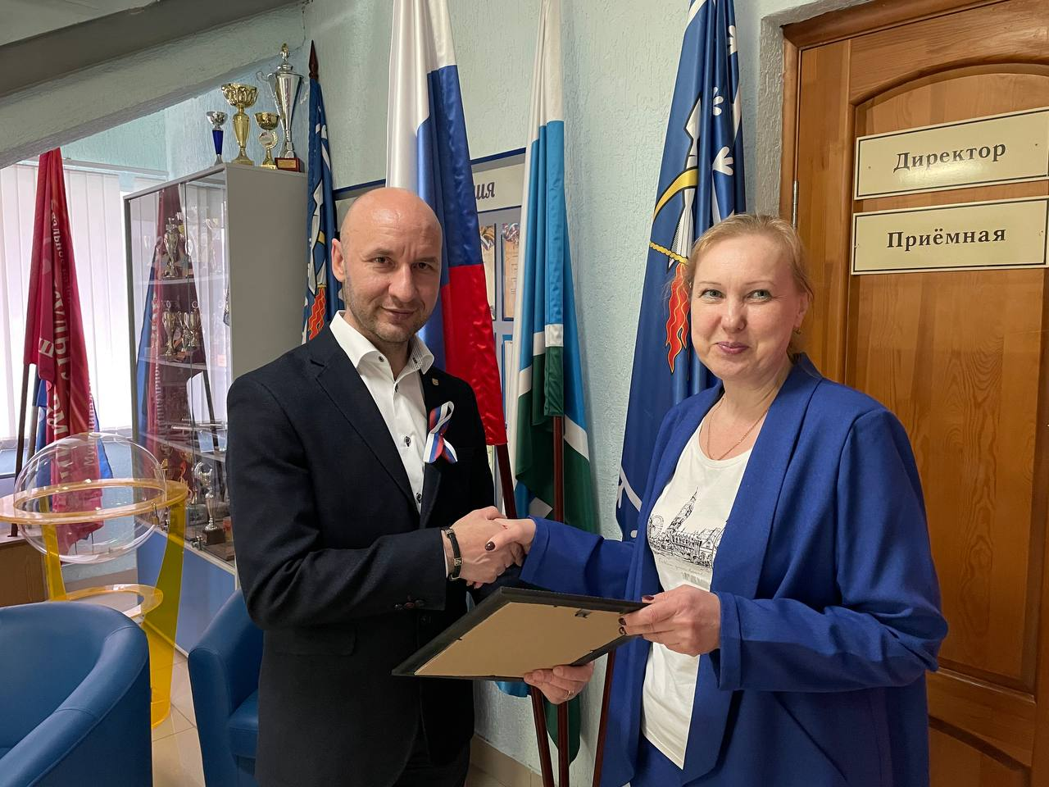
В праздничной обстановке были вручены благодарственные письма и почетные грамоты главы городского округа ЗАТО Свободный. Присутствующих с праздником поздравили артисты МБУК Дворец культуры «Свободный» и МБУ ДО Центр детского творчества «Калейдоскоп»

В День образования городского округа ЗАТО Свободный 12 июня 2022 года на главной площади города состоялась универсальная ярмарка. Участники ярмарки предлагали большой ассортимент товаров, которые мог приобрести любой желающий.
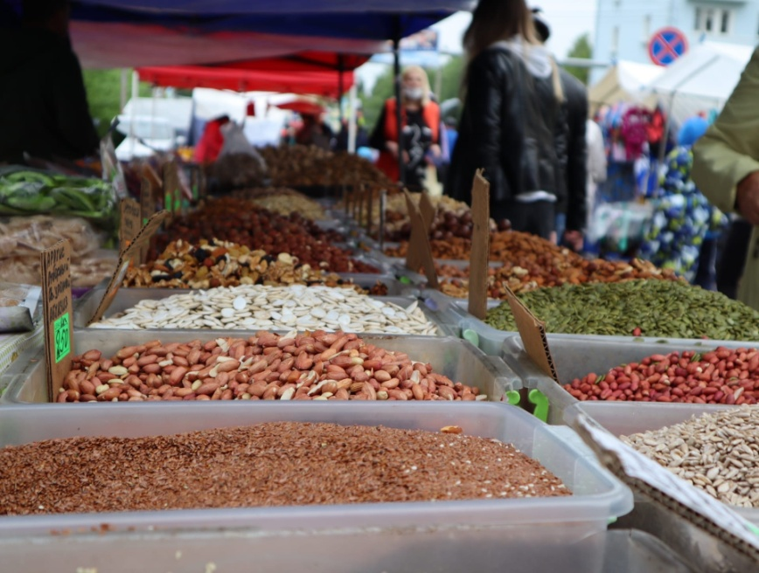

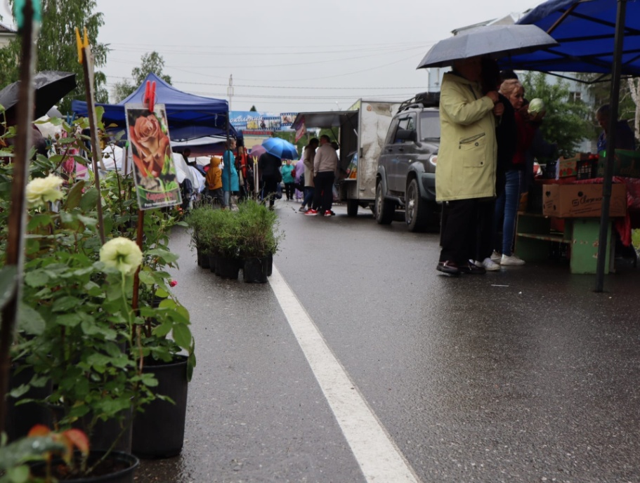
Саженцы кустов и деревьев, рассада цветов и ягод, мед и медовая продукция, мясо и мясные деликатесы, сладости, халва, сухофрукты, цукаты, орехи, чай, одежда, обувь и многое-многое другое. Богатый ассортимент на любой вкус сделал ярмарку ярким запоминающимся событием.
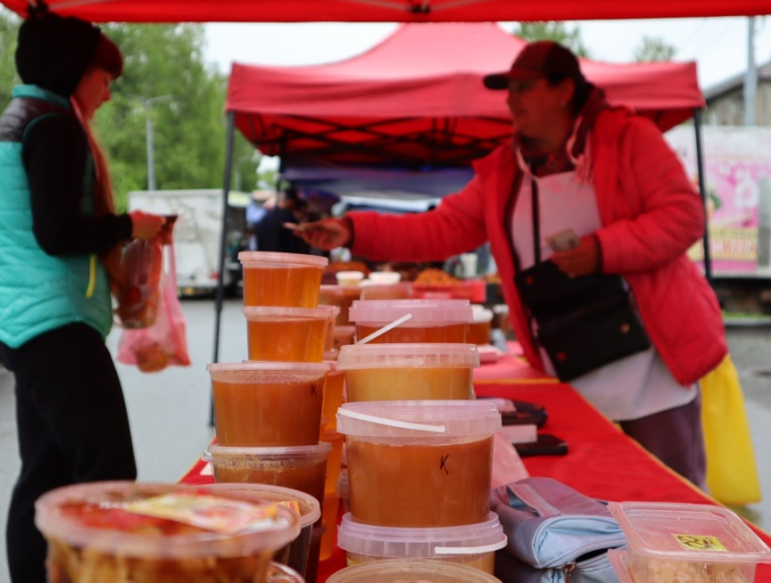
Развлекательная программа для гостей и участников ярмарки стала отличным дополнением в создании праздничной атмосферы.

